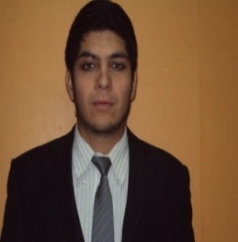
ANDRES SEBASTIAN AHUMADA AGUIRRE
GENERAL BULNES 478 DPTO 104
SANTIAGO
034- 58 20 84- 84470187
ahumada.aguirre78@gmail.com

INFORMACIÓN PERSONAL

Estado Civil | : Soltero
Nacionalidad | : Chilena.
Fecha de Nacimiento  Cedula identidad  Servicio Militar  Licencia Conducir | : 11 de Noviembre 1991  : 15.060.283-1  : Al día.  : Clase B

ANTECEDENTES ACADEMICOS

2006-2009. 1°Medio – 4°Medio Liceo Industria G.R.C.
(San Felipe). Egresado de técnico mecánico nivel medio.

2010-2012. Centro de Formación Técnica INACAP.
Técnico Mecánico en sistemas electrónicos
y Maquinaria. Titulado.

2013-2014 Ingeniera Mecánica en maquinaria y sistemas
Electrónicos. Estudios congelados

ANTECEDENTES LABORALES
PRACTICA 2012. Practica Profesional (Komatsu Chile)

2012. Ayudante de mecánico (Tur Bus)

2012-2013 Técnico Mecánico (Victor Gomez) Contratista
(Komatsu.)

2013-2014. Supervisor Mecánico en faenas. (Kaufmann).

DATOS DE INTERES:
En el periodo académico que estuve en el Liceo Industrial me especialice en la rama de la mecánica automotriz.
OBJETIVOS:
Mi objetivo principal es ser un aporte para su empresa. Entregando mis conocimientos y Voluntad a disposición de toda tarea que se estime conveniente.

DISPONIBILIDAD: Inmediata.

TRABAJAR POR TURNOS: Si.

